**Рекомендации по созданию ТОС**

**Территориальное общественное самоуправление (ТОС)-** это форма самоорганизации граждан по месту их жительства на части территории муниципального образования. К таким территориям относятся: микрорайон, квартал, улица, двор, дом, подъезд.

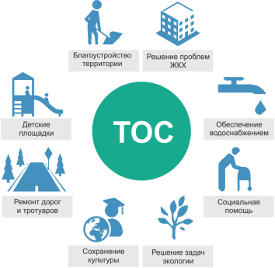

**Зачем нужен ТОС**

ТОС является эффективной формой реализации собственных инициатив направленных на улучшение качества жизни людей на своей территории.

**Инициативы ТОС**

* Обустройство и благоустройство места проживания. Создание детских и спортивных площадок, организация мест отдыха, озеленение территории.
* Создание и содержание инфраструктуры. Ремонт дорог, организация водоснабжения, создание физкультурно-оздоровительных комплексов.
* Сохранение культурно-исторического наследия своей территории. Создание и реконструкция памятников и мемориальных комплексов, организация и проведение культурных мероприятий, соревнований, организация музейной деятельности.
* Внесение предложений в развитие своей территории в органах местного самоуправления. Разработка проектов развития территории с последующим их включением в различные программы финансирования.

**Формы организации ТОС**

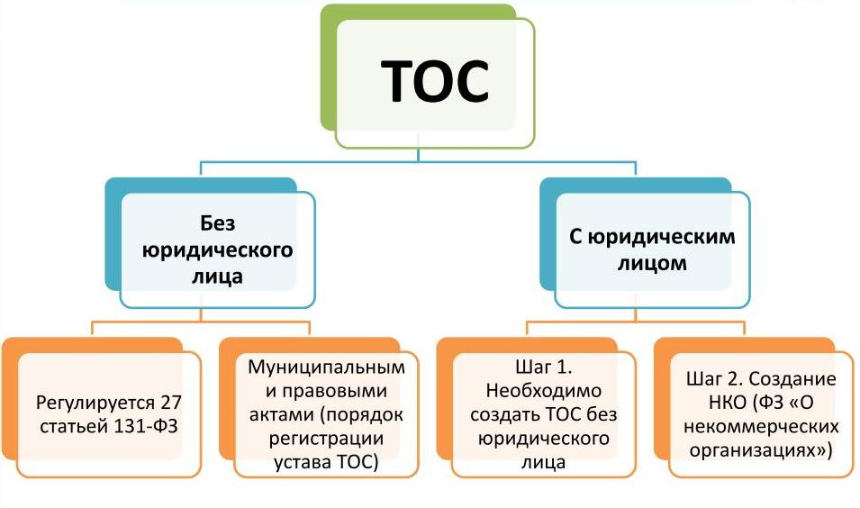

1. ТОС без образования юридического лица:

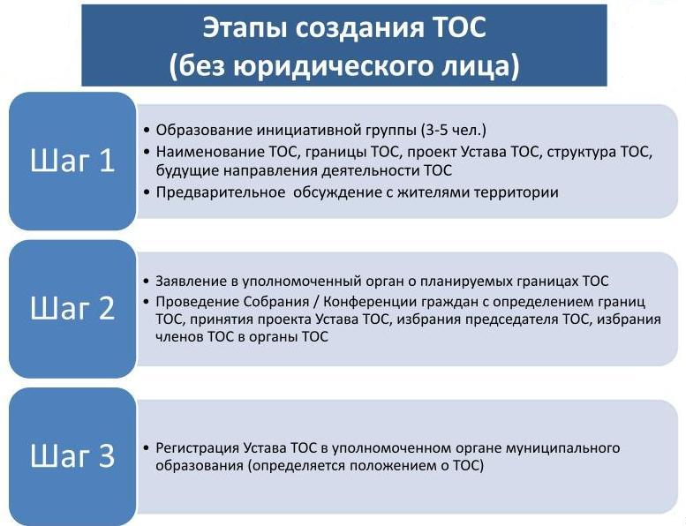

* Регистрации подлежит только Устав ТОСа в администрации района, города или сельского поселения.
* Расчетного счета нет.
* Могут претендовать только на бюджетные средства в рамках целевых программ муниципального образования.

2. ТОС в качестве юридического лица:

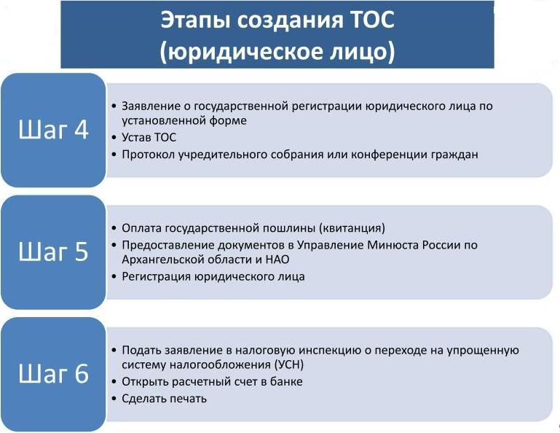

* Наличие расчетного счета в банке.
* Возможность осуществления хозяйственной деятельности, самостоятельно распоряжаться финансовыми и материальными ресурсами.
* Могут претендовать на бюджетные средства в рамках целевых программ муниципального образования.
* Возможность участия в конкурсах и грантах региональных, российских и международных фондов и грантодателей.

**Источники финансирования деятельности ТОС**

* Личные средства жителей территории.
* Частные пожертвования.
* Целевое финансирование муниципального образования.
* Осуществление хозяйственной деятельности.
* Участие в конкурсах и грантах как НКО.